trabjo 

practico 1

LABORATORIO DE INFORMATIA

COLEGIO DEL PRADO NIVEL SECUNDARIO
NOMBRE Y APELLIDO: Emily Quiroga
CURSO: 1 “A”
AÑO: 2026
PROFESORA: Andrea Gómez
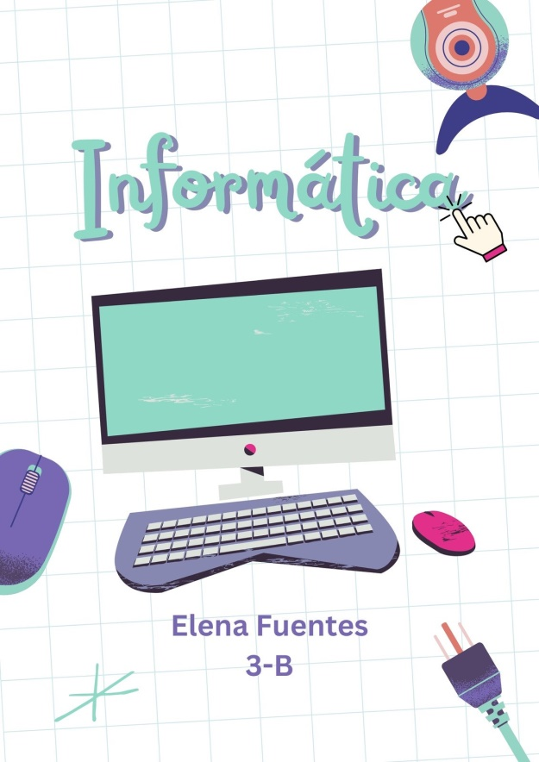

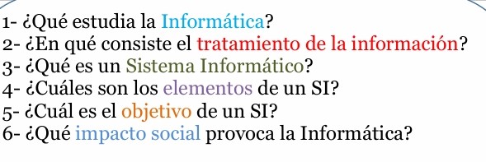
1 ¿Qué estudia la informática?
La informática estudia el tratamiento automático de la información mediante sistemas computacionales, abarcando el diseño, desarrollo y aplicación de hardware y software. Investiga cómo almacenar, procesar y transmitir datos de forma eficiente, incluyendo algoritmos, redes, seguridad, inteligencia artificial y programación.


2 ¿En qué consiste el tratamiento de la información?
El tratamiento de la información es el conjunto de operaciones y técnicas —manuales o automatizadas— aplicadas sobre datos para recopilarlos, organizarlos, almacenarlos, procesarlos y modificarlos, transformando
Los elementos claves del tratamiento de la información incluyen:
Operaciones fundamentales: Recogida (captación), registro, organización, estructuración, conservación, uso, transmisión, difusión y supresión de datos.
Fases principales: Entrada de datos, procesamiento (cálculos/ordenación) y salida de resultados.
Enfoque en Datos Personales: Bajo regulaciones de privacidad, implica cualquier acción sobre datos que permitan identificar a una persona.
Objetivos organizacionales: Mejora de la productividad, seguridad, toma de decisiones y cumplimiento legal.
En la informática, este tratamiento se realiza de forma automática por ordenadores mediante hardware y software o los en información útil.
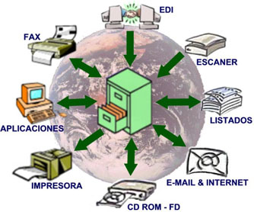

3 ¿Qué es un sistema informático?
Un sistema informático (SI) es un conjunto interrelacionado de hardware, software y personal técnico diseñado para capturar, procesar, almacenar y distribuir información automáticamente. Permite la interacción entre componentes físicos (computadoras, periféricos) y lógicos (sistemas operativos, aplicaciones) para gestionar datos de manera eficiente.
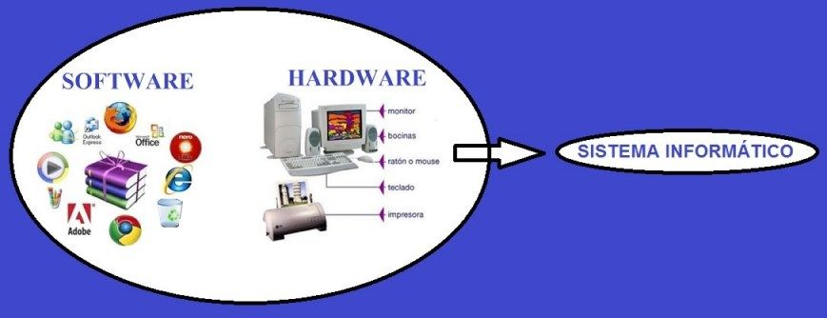

4 ¿Cuáles son los elementos de un SI?
Los elementos fundamentales de un Sistema de Información (SI) incluyen personas, hardware, software, datos, redes y procedimientos. Estos componentes trabajan juntos para capturar, procesar, almacenar y distribuir información para la toma de decisiones y el control organizacional, basándose en un ciclo de entrada, procesamiento, salida y retroalimentación.
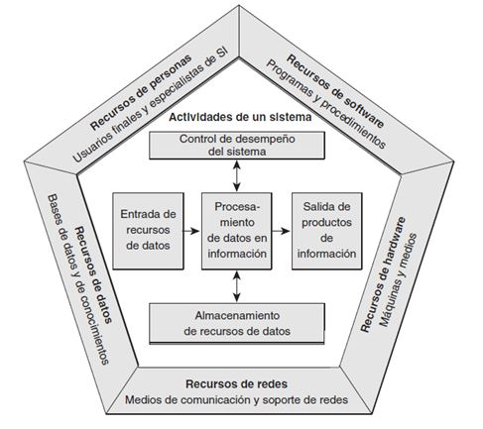
5 ¿Cuál es el objetivo de un SI?
El objetivo principal de un Sistema de Información (SI) es gestionar, procesar y distribuir datos precisos y actualizados para facilitar la toma de decisiones, automatizar procesos operativos y mejorar la eficiencia, coordinación y comunicación dentro de una organización, permitiéndole obtiene
Los propósitos clave se detallan a continuación:
Apoyo a la Toma de Decisiones: Proporcionar información precisa, estructurada y actualizada a los gerentes y usuarios para que puedan tomar decisiones estratégicas fundamentadas.
Automatización de Procesos Operativos: Optimizar las actividades diarias de la organización, reduciendo tiempos, costos y errores humanos.
Lograr Ventajas Competitivas: Diferenciar a la empresa frente a competidores a través de un mejor manejo de datos y eficiencia operativa.
Gestión de Información: Recopilar, almacenar, procesar y distribuir datos de manera segura y ordenada 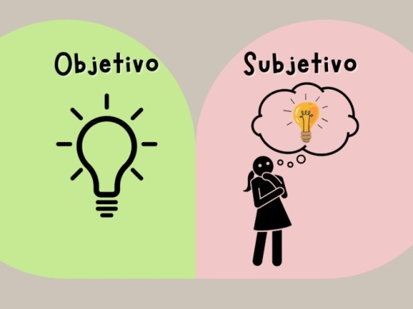
Control y Coordinación: Facilitar la coordinación de tareas entre diferentes unidades de la empresa, centralizando el control y mejorando la comunicación ventajas competitivas
6 ¿Qué impacto social provoca la informática?
La informática ha transformado profundamente la sociedad, sus efectos abarcan la automatización laboral, la educación, el entretenimiento y la gestión de la vida diaria, aunque genera retos como la brecha digital, la pérdida de privacidad y la dependencia tecnológica.
